           第五周工作报告

专业班级：软件工程1班

学号：202430550672

姓名：黄泓源

本周工作内容：

 将闯关界面的可视化基本实现，目前可进行可视化的普通闯关，并实现返回主菜单等基本功能

大致界面展示：

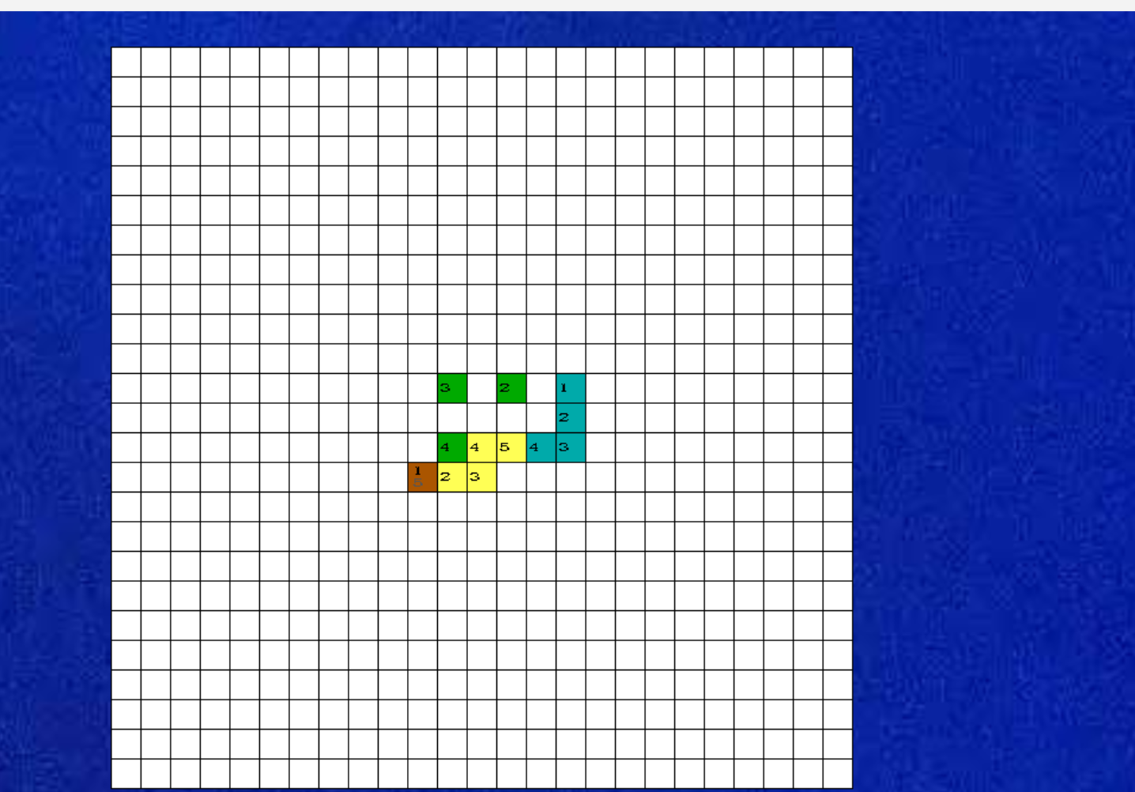

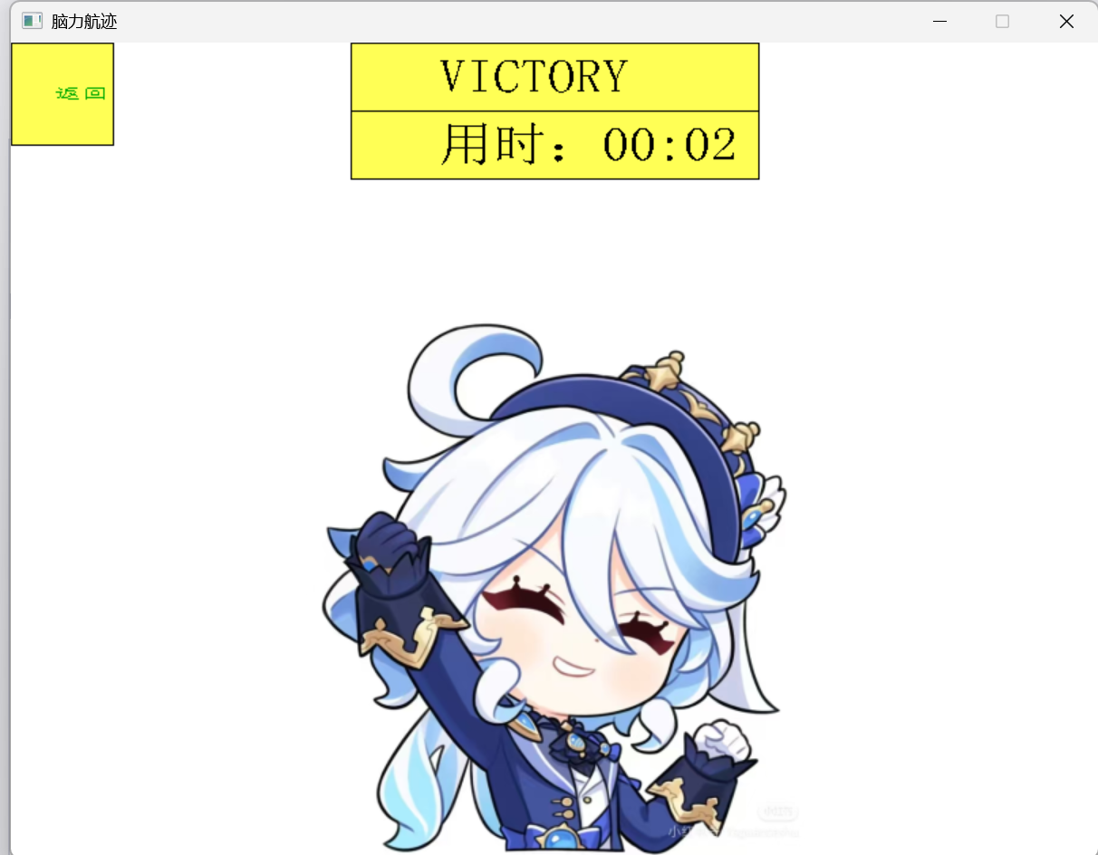

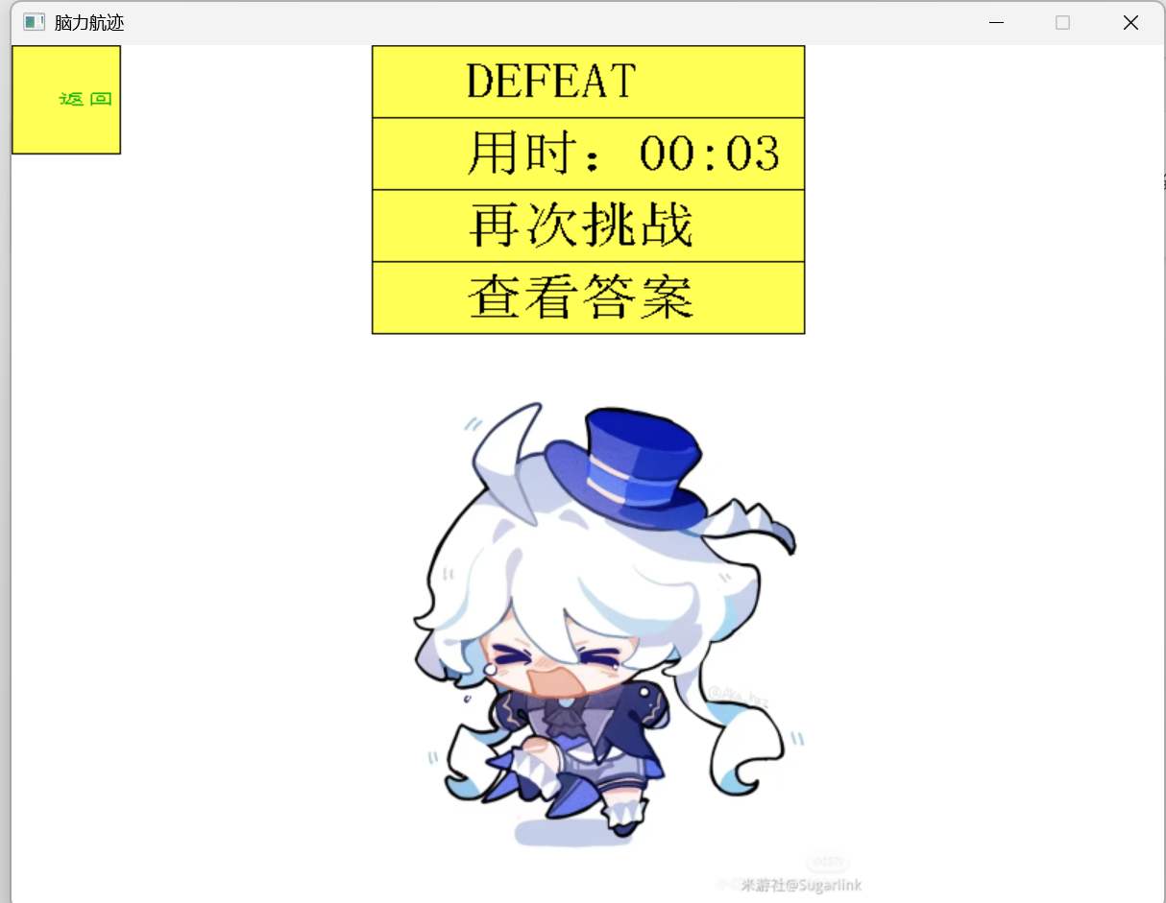

工作反思：

1. 界面更多是为了基本实现交互功能等而添加有关按钮，对界面观感考虑较低，后续将进行美化
2. 无尽模式中可能出现越界情况，后续将添加有关函数补足这一缺陷
3. 游戏中未安排撤回函数、提示按钮供用户使用，后续将进行更新

下周工作计划：

1时间充裕的话更新单题最快等的排行功能

2将其他模式的可视化功能实现（如用户自创题目、无尽闯关模式等）

3时间充裕的话开始着手创意模式游戏